桃園市立平鎮高中抗戰70週年紀念活動成果一覽表
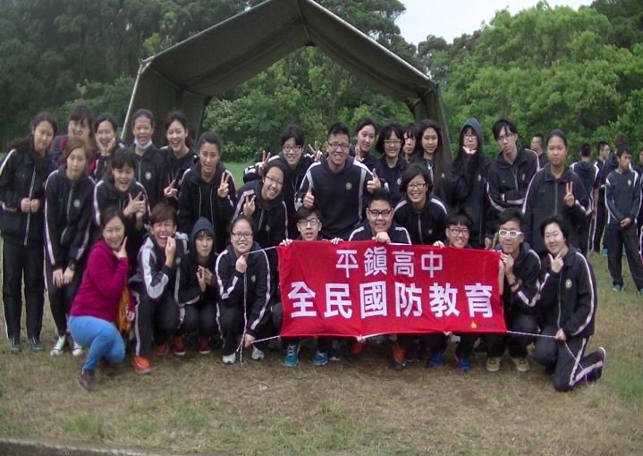 | 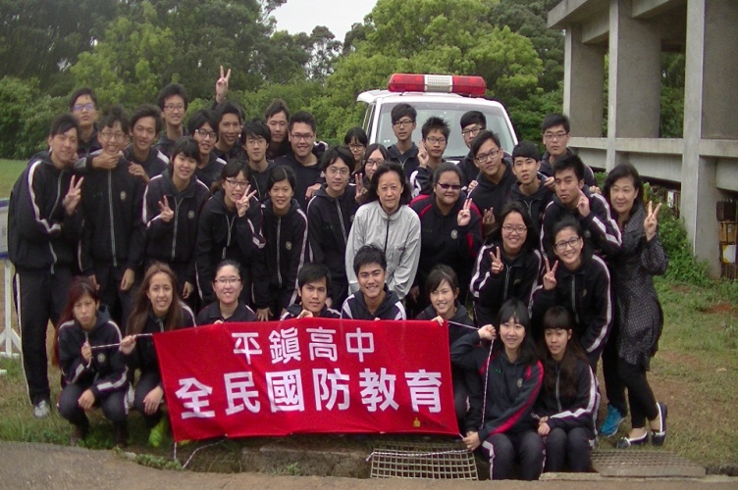
時間：104.4.22 地點：269旅高山頂營區  活動說明： 辦理二年級實彈體驗射擊暨營區參訪事宜 | 時間：104.4.22 地點：269旅高山頂營區  活動說明： 辦理二年級實彈體驗射擊暨營區參訪事宜
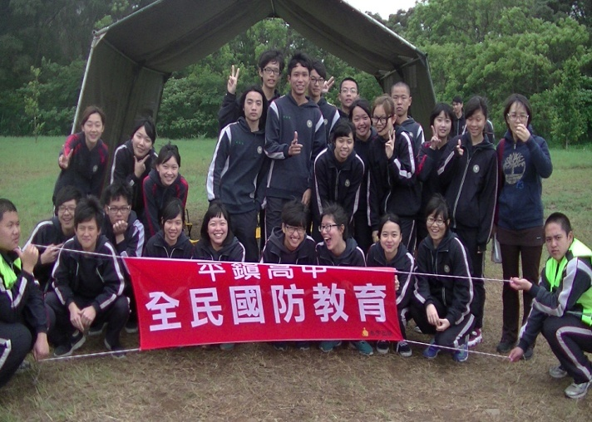 | 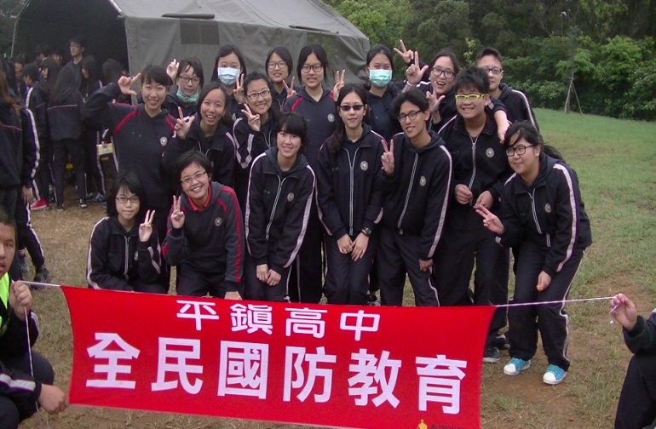
時間：104.4.22 地點：269旅高山頂營區  活動說明： 辦理二年級實彈體驗射擊暨營區參訪事宜 | 時間：104.4.22 地點：269旅高山頂營區  活動說明： 辦理二年級實彈體驗射擊暨營區參訪事宜
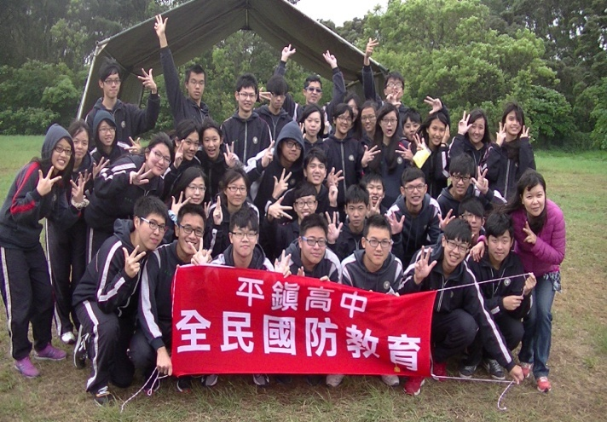 | 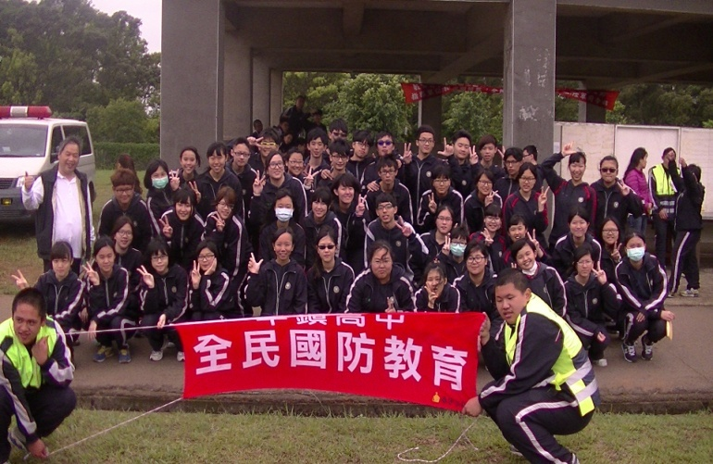
時間：104.4.22 地點：269旅高山頂營區  活動說明： 辦理二年級實彈體驗射擊暨營區參訪事宜 | 時間：104.4.22 地點：269旅高山頂營區  活動說明： 辦理二年級實彈體驗射擊暨營區參訪事宜

桃園市立平鎮高中抗戰70週年紀念活動成果一覽表
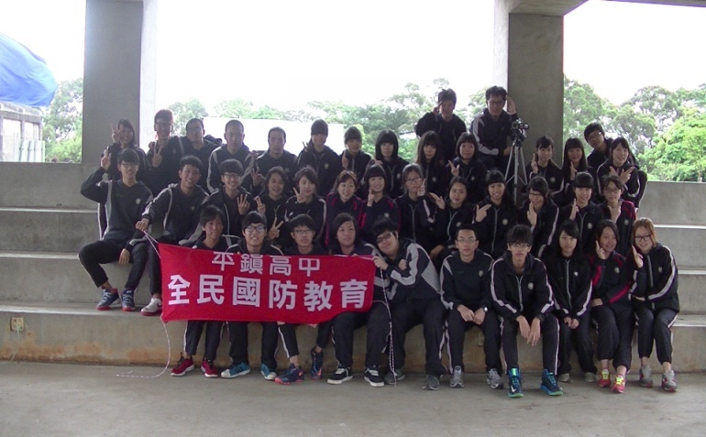 | 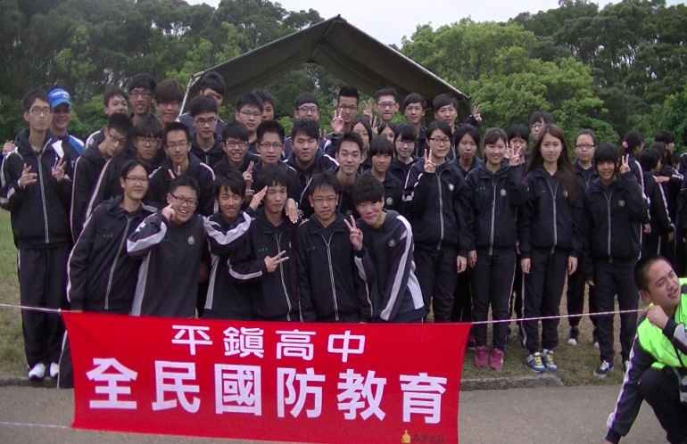
時間：104.4.22 地點：269旅高山頂營區  活動說明： 辦理二年級實彈體驗射擊暨營區參訪事宜 | 時間：104.4.22 地點：269旅高山頂營區  活動說明： 辦理二年級實彈體驗射擊暨營區參訪事宜
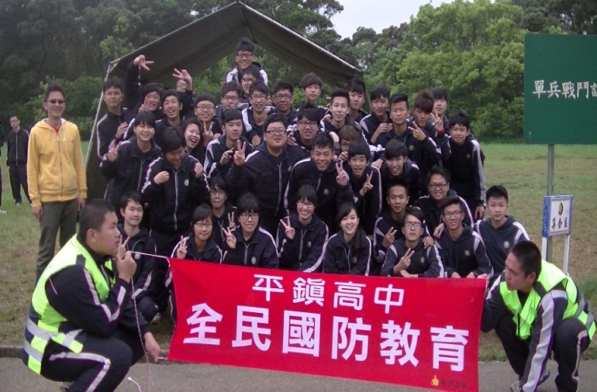 | 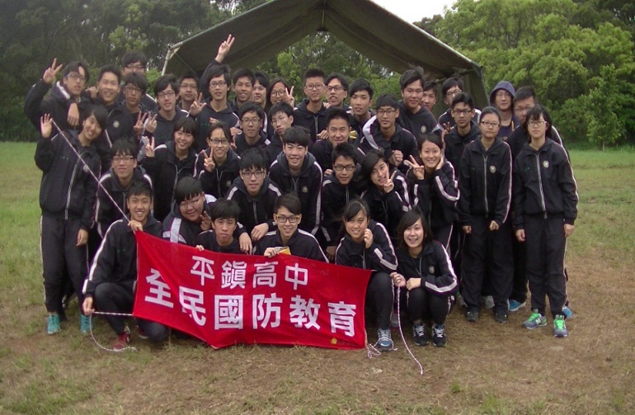
時間：104.4.22 地點：269旅高山頂營區  活動說明： 辦理二年級實彈體驗射擊暨營區參訪事宜 | 時間：104.4.22 地點：269旅高山頂營區  活動說明： 辦理二年級實彈體驗射擊暨營區參訪事宜
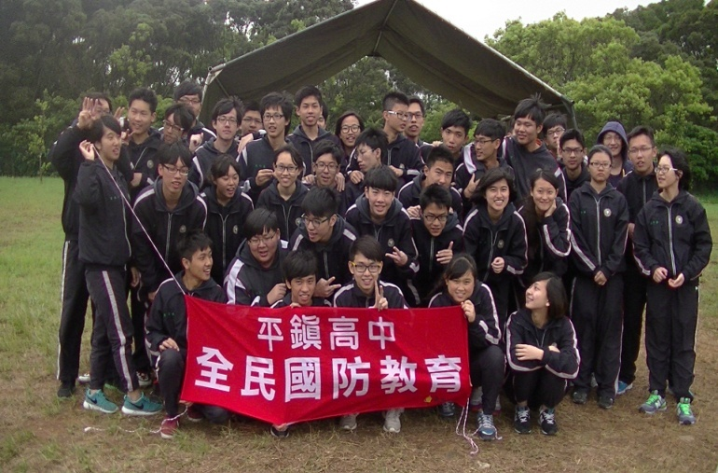 | 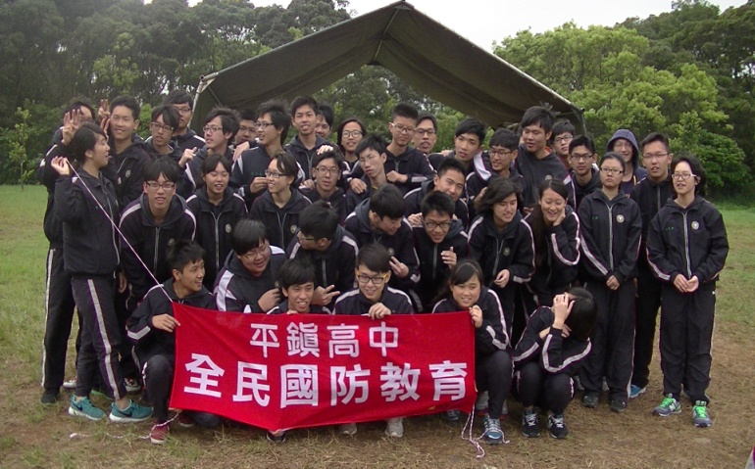
時間：104.4.22 地點：269旅高山頂營區  活動說明： 辦理二年級實彈體驗射擊暨營區參訪事宜 | 時間：104.4.22 地點：269旅高山頂營區  活動說明： 辦理二年級實彈體驗射擊暨營區參訪事宜

